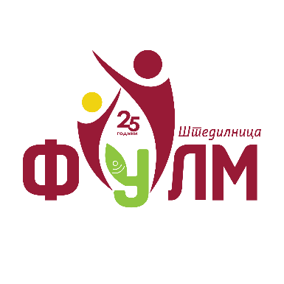
Штедилница ФУЛМ ДОО Скопје
Известување
Почитувани
Ве известуваме дека Филијалата Полог на ден 28.10.2024 (понеделник) нема да работи поради обука на вработените.

Продолжуваме со редовна работа на 29 Октомври (вторник) 2024 година.

Воедно би сакале да Ве известиме дека доколку сакате да извршите уплата тоа може да го направите:
- преку уплата во банка на трансакциска сметка број 290400000167065 на Штедилница ФУЛМ Филијала Полог депонент на ТТК Банка и на трансакциска сметка број 300110000002989 на Штедилница ФУЛМ Филијала Полог депонент на Комерцијална Банка
- За дополнителни информации, слободно контактирајте со Сузана Ќандова на мобилен телефон 070/211-386 или Љумтурие Мемиши на мобилен телефон 070/210-263

Со почит,
Штедилница ФУЛМ ДОО Скопје

Заедно можеме многу повеќе
Адреса: Св. Кирил и Методиј 48, Скопје 1000 Македонија
Тел: (02) 3115-244 Факс: (02) 3115-653
E-mail: info@fulm.com.mk
www.fulm.com.mk

